“广聚天下英才 汇聚黔进动能”
第十四届贵州人才博览会欢迎您！

贵州人才博览会（简称“人博会”）是贵州省委省政府重点打造的引才平台，自2013年起，已连续举办十三届，第十四届人博会拟于4月下旬举办。目前，招聘岗位已在人博会线上平台陆续发布，涵盖中央在黔单位以及省、市（州）企事业等用人单位。公众号每天“职”等你来活动贯穿全年，线下大型招聘会拟于4月-5月在贵阳举办，覆盖“六大产业集群”“三大特色产业”等重点产业，“新型工业化、新型城镇化、农业现代化、旅游产业化”和科技教育、医疗卫生等民生领域。
一、主办单位：贵州省委人才工作领导小组。
二、承办单位：中共贵州省委组织部、贵州省教育厅、贵州省科学技术厅、贵州省人力资源和社会保障厅、贵阳市人民政府。
三、招聘活动

（一）线下活动

1.“八方英才赴黔程”青年人才及高校毕业生专场招聘会。

时间：2026年4月25-26日

地点：贵州财经大学花溪校区足球场（贵州省贵阳市花溪区花燕路288号）
2.“八方英才赴黔程”重点产业技能人才专场招聘会。

时间：2026年5月16日

地点：贵州省装备制造职业学院（贵州省清镇市将军石路北100米）
（二）线上活动
关注贵州人才博览会官方网站、贵州人才博览会公众号获取相关资讯。
四、参与方式
1.官方网址：岗位查询及简历投递请前往贵州人才博览会官网（https://rc.guizhou.gov.cn）；
2.贵州人才博览会微信公众号
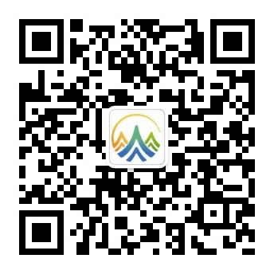

走遍大地神州，醉美多彩贵州！第十四届贵州人才博览会诚邀您了解贵州，选择贵州，圆梦贵州！

